機電工程學系學位論文格式規範
100學年度第4次系務會議修訂通過（101.04.11）
103學年度第2次系務會議修訂通過（103.09.29）
- 論文編印項目次序
      - 封面
      - 授權書
      - 口試合格證明書
      - 中文摘要
      - 英文摘要
      - 誌謝
      - 目錄
      - 表目錄
      - 圖目錄
      - 符號說明
      - 論文本文
      - 參考文獻
      - 附錄
      - 封底
- 規格說明
      - 版面規格：A4 (21 x 29 cm)紙張直式橫寫，左右上各30mm，下25mm空白。為求統一性，請務必按照本格式進行撰寫，勿自行添加其他頁首頁尾。
      - 封面：論文(中)英文名稱，著者姓名、校名、所名、學位論文別、指導教授姓名、提送年月（中文字），如附件一，紙張顏色「雲彩紙364號」，加防水膠膜。
      - 授權書：上傳論文至圖書館後可下載。
      - 口試合格證明書：如附件三，請考試委員、指導教授、系（所）主管簽名。
      - 中英文摘要：
- 標題：摘要/Abstract (標題18號字、粗體置中、標楷體/Times New Roman，內文13號字、標楷體)
- 內容：標楷體/Times New Roman 13號字。前段距離為1列，後段距離為0列，行距1.5倍行高。第一行排1公分(兩字/四個字母)。
- 關鍵詞/ Keyword：13 號字，4組為限。
      - 誌謝：標題18 號字、粗體、標楷體，內文13 號字、標楷體。
      - 圖表目錄：目錄標題(置中粗體，18 號字，標楷體，前段距離為1 列，後段距離為0 列，行距1.5 倍行高。)，目錄內容(13 號字，標楷體)。
        - 中文摘要至圖表目錄等，以i，ii，iii，…等小寫羅馬數字連續編頁。
        - 論文第一章以至附錄，均以1-1(第一章第1張圖)，2-1…等類推編碼。
      - 論文本文：
- 章節編號：章次使用第一章、第二章、…等中文數字編號，節段編號則配合使用1.1、1.1.1 等層次順序之阿拉伯數字。
- 章節名稱及段落層次：
  - 章之標題使用標楷體18號加黑置中。
  - 節次、段次均自版面左端排起，節之標題使用標楷體14號加黑。
  - 小段以下等號次及名稱，均以行首空數格間距表明層次。
- 內文中文以標楷體13 號字。1.5 倍行高，前段距離為0 列，後段距離為0 列。第一行縮排兩字元。（英文以Times New Roman，字體大小同中文規定）
      - 參考文獻：
- 依文獻出現順序排列，各類編排格式建議如下，項目如無，可從略。
- 書籍︰
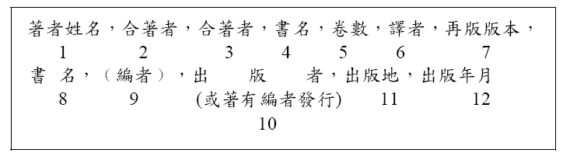
- 期刊報章論文︰刊物名稱下加底線(underline)，中文篇名加「」號，西文篇名加 “ ＂號。格式如下︰
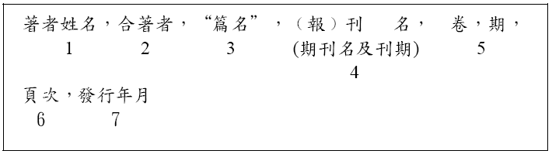
- 會議論文集：
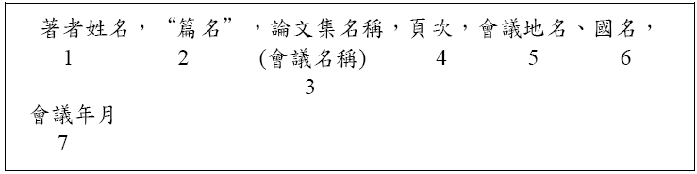
- 學位論文：
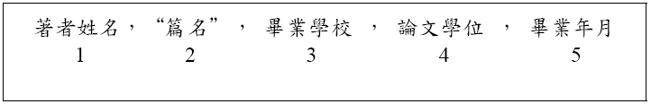
      - 附錄：和本文沒有直接相關，或是太過冗長的內容，都必須放在附錄中。而其標題格式與「章」之規定相同，內文則與「本文」中內文之規定相同。
      - 圖表說明：請以圖1-1、圖2-1等表示，置於圖之下方置中；表格說明請以表1-1、表2-1等表示，置於表格之上並置左對齊。表格需跨頁者，第二頁以續表1-○【表標題】接續，圖表說明皆不須加黑。
      - 裝訂：自論文本左端裝訂，書背打印畢業學年度，學位論文別，論文名稱，校、院、系所名，著者姓名，見附件二。

（上下留白高度相同、以下各行均須置中）
附件一
國立臺灣師範大學科技與工程學院機電工程學系
碩(博)士論文
Department of Mechatronic Engineering
College of Technology and Engineering
National Taiwan Normal University
Master’s Thesis/Doctoral Dissertation

(論文中文題目) (字型為18之楷書、1.5倍行高)
(論文英文題目) (字型為18之Times New Roman、1.5倍行高）

張○○ （撰者中文姓名）(字型為18之楷書、1.5倍行高)
Chang, ○-○ （撰者英文姓名）(字型為18之Times New Roman、1.5倍行高）

指導教授：○○○ 博士Ph.D. (字型為18之楷書、1.5倍行高)
Advisor：○○○Ph.D. (字型為18之Times New Roman、1.5倍行高）
中華民國 108 年 6 月(字型為18之楷書、1.5倍行高)
June 2019 (字型為18之Times New Roman、1.5倍行高）
（上下留白高度相同）
附件二
國立臺灣師範大學
機電工程學系
側邊
碩(博)士論文 （12 pt） 論文題目（14 pt） ○○○ 撰 951（年月）
國立臺灣師範大學博(碩)士論文通過簽名表
附件三
系所別： 學系（研究所）
姓名： 學號：
論文題目：(中文)
(英文)

經審查合格，特予證明
論文口試委員

○○○(委員姓名)
○○○○○○(服務單位全銜)

○○○(委員姓名)
○○○○○○(服務單位全銜)

○○○(委員姓名)
○○○○○○(服務單位全銜)

○○○(委員姓名)
○○○○○○(服務單位全銜)

○○○(委員姓名)
○○○○○○(服務單位全銜)
論文指導教授

【※請注意口委繕打順序應為校外→校內→指導教授，校內或校外委員若有2人時，請以姓氏筆劃排序，職稱請寫完整，如副教授、助理教授 (請勿全部簡稱教授)，若口委有兼行政職則將行政職及職稱列於服務校系的下一行。】

系主任（所長）簽章：_____________________
中 華 民 國 104年○月○ 日(※請鍵入口試當天日期)

